Ejercicios de Apache Kafka II
- Conectarse a Apache Zookeeper.
Para comprobar la conexión: bin/zkCli.sh -server localhost:2181
- Conectarse a Apache Kafka en 2º plano
- Crear un topic llamado nuevo-topic con 1 particiones.
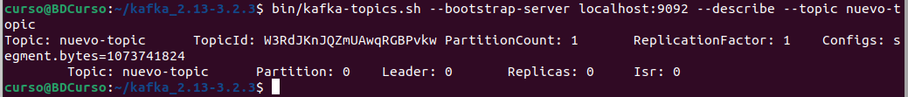
- En una ventana crea un productor y en otra ventana crea un consumidor. Comprueba que funciona mandando mensajes.
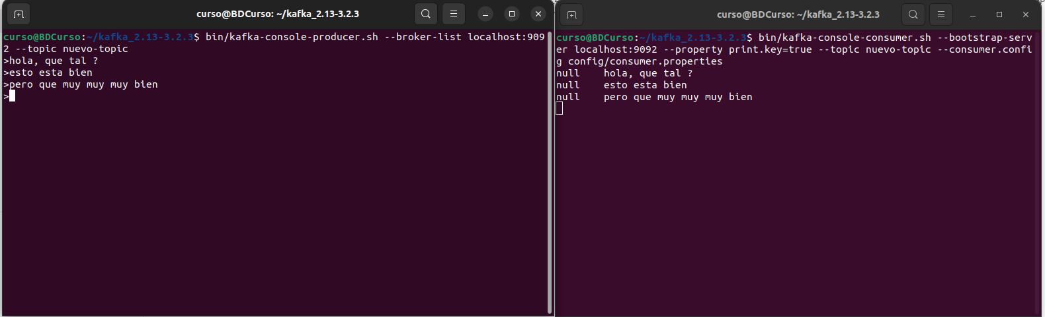
- En una ventana crea un productor, esta vez clave-valor, y en otra ventana crea un consumidor. Comprueba que funciona mandando mensajes.
print.key=true
- Crear un chat entre los participantes del grupo.

